Джон Поль Джонс (1747-1792)
Джон Поль Джонс – человек с необычной биографией и непростыми отношениями с окружающими, работорговец и борец за свободу, пират и адмирал, он оказался первым американцем на русской службе, человеком, который стоял рядом с Вашингтоном и рядом с Суворовым, дружил с Франклином и враждовал с Потемкиным, беседовал с Людовиком XVI и Екатериной II, внес свой вклад в морские победы России и Соединенных Штатов.
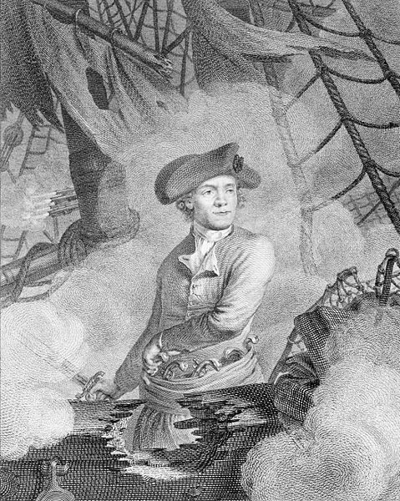 Джон Поль Джонс, гравюра 1779 года

Джон Поль (а именно так звали с рождения будущего адмирала русского флота) родился в Шотландии в семье скромного и бедного садовника, служившего у графа Селкирка. Джону не очень хотелось повторять судьбу отца, и в 13 лет он оставил дом, устроившись юнгой на корабль. В восемнадцать - он уже третий помощник капитана, в девятнадцать — первый.
Профессия моряка в Великобритании, именуемой в те времена «владычицей морей», была самой престижной. Но перевозка «черного дерева» (негров-рабов) на бригантине «Два друга» не очень нравилась свободолюбивому Джонсу. В 28 лет он поступил на службу в Королевский флот и вскоре стал капитаном. Однако на взбунтовавшемся корабле Джонс убил сына одного из чиновников и был объявлен британским правосудием в розыск.
Вскоре он предложил свои услуги Севроамериканским Соединенным Штатам, которые вели с англичанами войну за независимость, сменив имя на Поль Джонс, а впоследствии на Джон Поль Джонс. Конгресс принял шпагу Джонса, присвоил ему звание первого лейтенанта и доверил командование первым кораблем ВМФ «Альфред».
Вскоре Джонс привел в Филадельфию 16 захваченных у Англии торговых судов. В 1776 уже на корвете «Скиталец» Пол Джонс отправился к берегам Великобритании. Ночью в порту Уайтхейвена он высадил десант и сжег все суда в гавани. На обратном пути захватил фрегат «Дрэйк». Через два месяца отбил караван из сорока английских торговых судов. Дважды он брал на абордаж суда противника в тот момент, когда его собственный фрегат попросту тонул.
Британская пресса окрестила Джонса пиратом или "Черным корсаром" (по легенде, он приказал покрасить паруса в черный цвет, чтобы их не было видно ночью).
В октябре 1777 года он доставил в Нью-Йорк боеприпасы и продовольствие для осажденных с моря и суши войск Джорджа Вашингтона. Под покровом ночи он провел свой корабль сквозь английскую эскадру. Отряд Вашингтона выстоял, что во многом предопределило последующие успехи американцев.
В 1779 году Пол Джонс совершает свой самый знаменитый подвиг на море. На корабле «Бедный Ричард» во главе французской эскадры 23 сентября 1779 года он встретился с английским фрегатом «Серапис» и шлюпом «Графиня Скарборо».Во время боя остальные суда эскадры Пола Джонса покинули флагман и «Бедному Ричарду» пришлось принимать бой в одиночку. В ходе трехчасового сражения корабль потерял почти все орудия и половину команды. На предложение командира английского фрегата сдаться Джонс ответил фразой, сделавшей его знаменитым: «А я еще и не начинал сражаться!» Когда «Бедный Ричард» стал идти ко дну, матросы во главе с Джонсом бросились на абордаж и победили в рукопашном бою.
Своими подвигами бывший подданный Британской короны Джон Пол Джонс привел в бешенство короля Георга ІІІ. Британский монарх обещал повесить шотландца дважды: за шею – для лишения жизни и за ноги – для позора.
Конгресс присвоил бесстрашному флотоводцу звание первого капитана Соединенных Штатов. Сам Джонс мечтал исключительно об адмиральских погонах. Но Конгресс отклонил присвоение ему этого звания за участие в работорговле.
Война за независимость закончилась, и военные силы оказались не нужны Соединенным Штатам. Получив под командование 74-пушечную "Америку", Джонс очень быстро узнал, что корабль передается Франции в качестве компенсации за затонувшее французское судно. Капитан без корабля промыкался во Франции несколько лет, пока в 1788 году к нему не обратился русский посланник Симолин с предложением поступить в русскую службу.
После этого Джонс отправился в Санкт-Петербург. Российская корона была втянута в войну с Турцией и испытывала дефицит в кадрах. Основатель флота США и новоиспеченный российский адмирал Павел Жонес был тепло принят Суворовым. Сухопутный и морской гении быстро признали друг друга. Перед своей первой битвы с турецким адмиралом Эски Хасаном по прозвищу «Отважный крокодил» Джонс получил линейный корабль херсонской постройки «Св. Владимир», а также был принят в казаки представителями бывшей Запорожской Сечи.
Джонс присягнул на лезвии казацкой шашки и выпил чарку горилки. Присягая на казачество, Джонс поменял свою веру на православную.
17 июня 1788 завязалась жестокая баталия. На один корабль Джонса приходилось пять турецких. Однако турецкий флот был разбит и «Отважный крокодил» едва спасся на шлюпке.
Вслед за этой последовали и другие победы на Днепровском лимане и в сражении на Кинбурнской косе. Именно атака флотилии гребных судов под водительством Джона Пола Джонса позволила русским войскам овладеть крепостью Очаков.
Однако вокруг иностранца затеваются интриги, и вскоре Джонс был отозван Екатериной в Санкт-Петербург. Григорию Потемкину и его соратнику, международному авантюристу принцу Карлу-Генриху Нассау-Зингену, а также английской разведке Джонс стоял поперек горла. Екатерина вела свою дипломатическую игру.
Царица предложила Джонсу возглавить Балтийский флот. Петербургский свет встретил заокеанского и российского героя с восторгом. Его принимают в лучших домах, но назначение все никак не происходит. Наконец, в один из дней произошло ключевое событие в российской жизни адмирала. К нему домой заявилась некая девица, которая, выйдя на улицу, стала рвать на себе одежды и кричать, что ее изнасиловали. Против Джонса возбуждают уголовное дело. Но французскому послу графу Сьюру удается доказать, что «изнасилование» было инспирировано. Потерпевшая оказалась девицей легкого поведения, ее «мамаша» работала сводней, а «свидетели» - квартальный и кучер- были подкуплены. Некоторые историки считают, что в этом преуспела английская разведка. Назначению Джонса командующим Балтийским флотом Российской империи также воспрепятствовали многочисленные англичане, служившие на флоте и при дворе. Услышав о возможном назначении, многие из них решительно отказались служить под началом "Черного корсара" и начали подавать рапорты об увольнении. Джонс так и не получает в командование Балтийский флот и отправляется в Париж «поправить здоровье» по обоюдной договоренности с Екатериной. По преданию, когда зимой адмирал уезжал из России, на нем была красивая соболиная шуба, подаренная великим Суворовым за личную храбрость. На два года ему сохраняют денежное содержание из казны Российской империи.
Париж, где адмирала причислили к рыцарству, вручив Орден и золотую шпагу короля Франции, встретил прославленного флотоводца вихрем Великой французской революции. Джонс долго ожидает назначение возглавить французский флот для борьбы с «владычицей морей» Англией. Но этого не происходит. Во Франции Джонс узнал, что конгресс США, расценив его победу над "Сераписом" как крупнейший морской подвиг Войны за независимость, присвоил ему звание адмирала. Адмирал двух стран, он жил в Париже, не командуя ни одним кораблем, завел речь о возвращении в Россию, и написал объемные мемуары о своих приключениях, вдохновившие многих авторов авантюрных романов («Капитан Поль» А. Дюма, «Израиль Поттер» Г. Мелвилла, книги Ф. Купера, стихи У. Уитмена).
Джонс заболевает пневмонией и умирает в полном забвении в возрасте 45 лет, ведя довольно скромный образ жизни. Когда 18 июля 1792 года консьержка вошла в квартиру, Джонс лежал на кровати в форме адмирала русского флота. Американский посол не явился на его похороны. Национальное собрание Франции почтило память «человека, хорошо послужившего делу свободы» минутой молчания.
В 1905 году историк Август Бюэль с величайшим трудом отыскал могилу Джонса в Париже. Над ней образовался многометровый вековой слой. Когда вскрыли железный гроб и размотали белые тряпки, смуглый рыжеволосый шотландец лежал как живой в своем излюбленном мундире русского адмирала. Перед смертью гроб залили виноградным коньячным спиртом, словно предчувствуя, что Америка и Россия вспомнят своего героя. В последний путь Джонса проводили с почестями, которых не видел Париж. Многокилометровый кортеж возглавлял сам премьер-министр Франции, держа в руках цилиндр, военный оркестр играл не погребальные, а торжественные марши. За океан адмирала сопровождала эскадра ВМФ США.
Свое последнее пристанище русский адмирал, основатель ВМФ США нашел в специальной усыпальнице на территории военно-морской академии в Аннаполисе (штат Мериленд). У его могилы сегодня принимают присягу будущие морские офицеры, а экскурсоводы рассказывают американским и иностранным туристам о человеке, который дружил с Джорджем Вашингтоном и Томасом Джефферсоном, разработал проект звездно-полосатого флага «Старс энд страйпс» (первоначально на нем было 13 полосок и звездочек), водрузив его на свой первый американский корабль «Альфред».
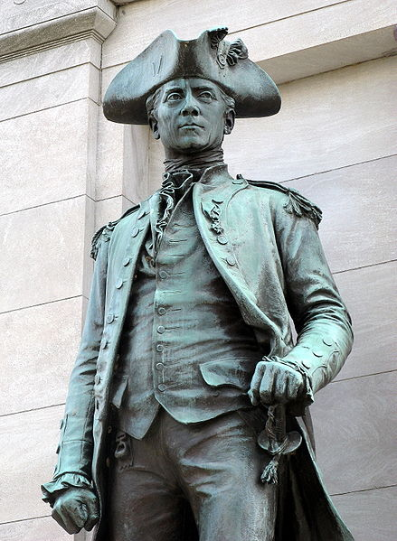 В Вашингтоне ему поставлен памятник.
Кроме того, Джону Полу Джонсу приписывают участие в разработке американской конституции, которую он дерзнул предложить для ознакомления Екатерине Великой вместе с Декларацией Независимости. Более того, именно в России он предложил написать американский гимн одному из итальянских композиторов. Из Парижа Джонс переслал в Россию свой проект конструкции 54-х пушечного корабля, но в Петербурге его спрятали под сукно. Джонс ратовал за развитие торговли между Россией и Америкой. Он предлагал создать объединенную русско-американскую эскадру, которая должна базироваться в Средиземном море как всеобщий залог мира в Европе...
В России о преданном на многие годы забвению адмирале все-таки вспомнили. Во время празднования 300-летия Санкт-Петербурга стараниями и по личной инициативе Президента Фонда Джона Пола Джонса Александра Поддубного в городе была установлена гранитная доска с высеченным на ней барельефом легендарного флотоводца, надписи на русском и английском языках гласят: «Джон Пол Джонс, контр-адмирал российского флота, национальный герой и основатель флота США жил в этом доме в 1788-1789 годах».

